SPO – SKRBIM ZA ZDRAVJE

Danes se bomo pogovarjali o skrbi za svoje zdravje. Se spomniš
naše petke 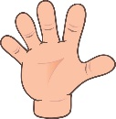 iz 1. razreda? Kaj je pomembno za zdravo
življenje? ( 1. zdrava prehrana, 2. dovolj tekočine, 3. dovolj spanja in počitka, 4. gibanje na svežem zraku, 5. skrb za osebno higieno ) Zdaj se pa verjetno že spomniš, kajne? Vrstni red naštetega si izbereš po svoje, velja?

Pa se o tem še malo pogovoriva, velja?
Na vsa vprašanja odgovarjaš USTNO. Preberi si vprašanje in
ustno odgovori nanj.

Kdaj si umivaš zobe? ( na voljo imaš več odgovorov )
samo zjutraj  samo zvečer  zjutraj in zvečer  zjutraj, zvečer, po obrokih  nikoli | 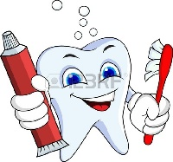

Kolikokrat in kdaj si je potrebno umivati zobe? ( vsaj zjutraj in zvečer, če je možno tudi po obrokih )

Zakaj je umivanje zob pomembno? Kako si umivate zobe in s čim? ( zdravi zobje – spomni se kako ste se učili umivati zobke v zobni ordinaciji )

Kako še poskrbimo za svoje zobe? ( obisk zobozdravnika )

Ali opravljate redne kontrole pri zobozdravniku oz. zdravniku?

Ali se redno umivate? Kaj si je potrebno umivati? Kolikokrat?


Čemu je pomembna čistoča našega telesa? (da smo zdravi in da ne zbolimo )
Na kakšne načine še skrbite za svoje zdravje? ( gibanje, počitek in spanje, zdrava prehrana )
Ali vsak dan poskrbite, da se gibate oz. telovadite? 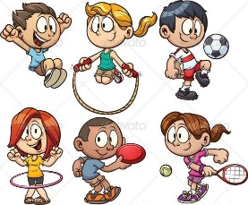

Ali pravočasno odhajate spat in dovolj počivate? 

Kot zanimivost: otroci od 7 do 12 let potrebujejo od 10 do 11 ur spanja - Šoloobvezni otroci se še vedno zelo razvijajo in so zelo aktivni, zato potrebujejo veliko spanca. Ustrezno spanje pomaga pri šolskem uspehu, obnašanju, pozornosti, spominu in še več.

Ali uživate vsaj 5 obrokov na dan? 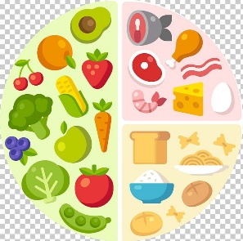
Kako se imenujejo posamezni obroki, ki jih zaužijete? ( zajtrk, dopoldanska malica, kosilo, popoldanska malica, večerja )

Ali počivate, če ste bolni? Ali obiščete zdravnika?
Na zdravniških pregledih ste tudi cepljeni. Kaj mislite, čemu? ( zaščita pred boleznimi )
Ali je pomembno, da živimo v čistem okolju? Zakaj? ( čisto okolje pripomore k bolj zdravemu življenju )

Oglej si ilustracijo v DZ za SPO na str. 78.
Pripoveduj, na kakšne načine otroci na sliki skrbijo za svoje zdravje.
Preberi besedilo pod ilustracijo.

Zdaj pa poišči str. 84. Oglej si fotografije in preberi besedilo.
Pripoveduj, kaj od prikazanega tudi ti počneš.

Preberi navodilo 1. naloge in jo reši.
S kljukico označi dejavnosti, s pomočjo katerih skrbiš za svoje zdravje.

TAKO. PA SI PONOVIL/A ZNANJE O SKRBI ZA ZDRAVJE. ZAPOMNI SI 5 NAČINOV ZA ZDRAVO ŽIVLJENJE, VELJA?

zdrava prehrana 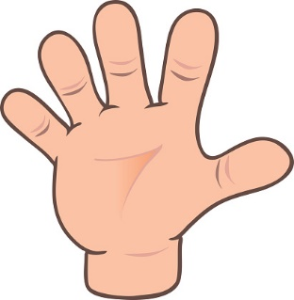 dovolj tekočine

dovolj spanja in počitka gibanje na svežem zraku

skrb za osebno higieno

V spletni učilnici imaš naloženo tudi slikovno gradivo – skrb za
zdravje - ob katerem lahko to snov ponoviš.

